ПУ -26
Технология эксплуатации и технического осмотра сельскохозяйственных машин и оборудования
Вариант 1
Часть А.
Инструкция ответов под номером выполняемого задания поставьте знак «V» в клеточку, номер которого соответствует номеру выбранного вами ответа.
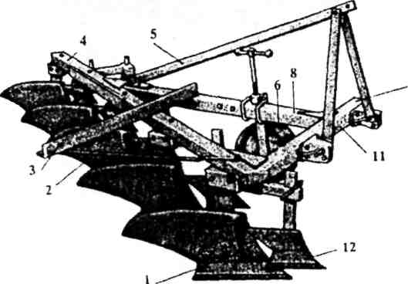
Рис. 1.5
А 1. Каким номерам соответствует: опорное колесо; корпус плуга; предплужник; прицепка для борон (см. рис. 1.5)?
- 5; 11; 4; 8.
- 3;4; 1; 7.
- 6; 1; 12; 3.
А 2. По какой схеме навески ведется вспашка (см. рис. 3)?

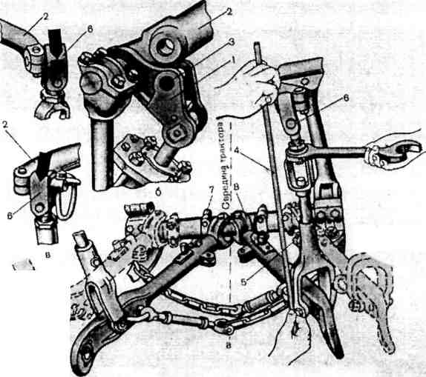

Рис.3
- При двухточечной схеме
- При трехточесной схеме.
- Не имеет значения.
А 3. Какое положение трактора при пахоте влажной почвы (см. рис.
4)9

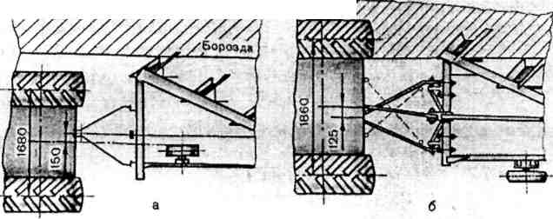
Рис.4
- На схеме «а».
- На схеме «б».
- Не имеет значение.
А 4. Какое положение трактора при пахоте «спелой» почвы (см. рис. 4)?
- На схеме «а».
- На схеме «б».
- Не имеет значение.
А 5. Что необходимо сделать, если плуг заглубляется?
- Увеличить скорость агрегата.
- Уменьшить скорость агрегата.
- Удлинить центральный винт.
- Ускорить центральный винт.
А 6. Что необходимо сделать, есть плуг выглубляется?
- Увеличить скорость агрегата.
- Уменьшить скорость агрегата.
- Удлинить центральный винт.
- Ускорить центральный винт.
А 7. Как изменить глубину обработки почвы при работе дисковыми боронами БДТ-10?
- Изменить высоту навески трактора.
- Изменить угол атаки батарей.
- Регулируется изменением скорости движения агрегата.
А 8. Какая с/х машина имеет такое обозначение КРН - 5.6?
3) Каток
- Коска роторная.
- Культиватор - растениепитатель.
рыхлитель.
А 9. На какой схеме показан челночный способ движения агрегатов (см. рис. 1)?

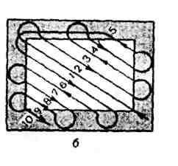
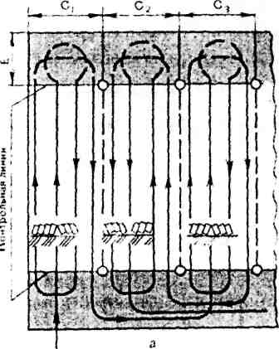
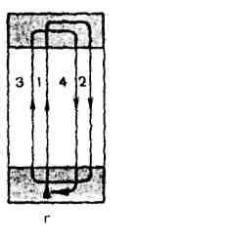
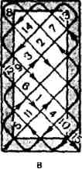

Рис. 1
1) б
- г
- а
- в

А 10. На какой схеме поворот тракторного агрегата петлевидным грушевидным способом (см. рис. 2)?

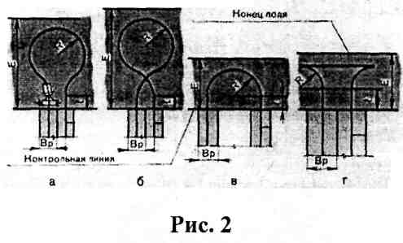

1)г
- в
- б
- а

В 1. Каким номерам соответствуют следующие узлы СЗ - 3.6 (см. рис 2 сошники; зернотуковый ящик; загортачи; колесо?
1)

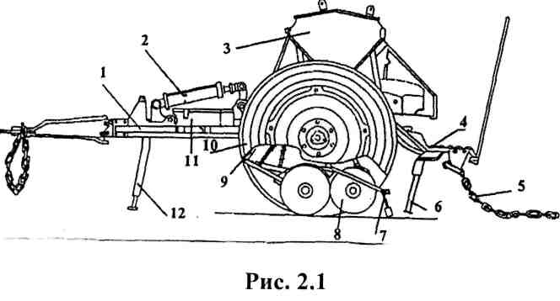
- 8; 3; 7; 10.
- 9; 11; 1; 4.
- 5;3;2;1.
В 2. Каким номерам соответствуют следующие узлы ПРП - 1,6: подборщик; ремень прессующий; барабан; питающий транспортер (см. рис. 3.3)?

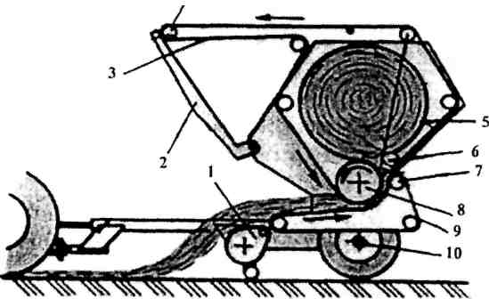

Рис. 3.3
1) 7;5;4;1. 2)1;3;8;9
3) 10; 6; 2; 3.
В 3. Какое количество сошников имеет сеялка СЗ - 3,6?
- 12.
- 24.
- 36.
В 4. В чем различие сеялки СЗУ - 3,6 от сеялки СЗ - 3,6?
- Количество сошников.
- Количество зернотуковых ящиков.
- Количество цепных загортачей.
В 5. Выгрузка запрессованного рулона на пресс - подборщиках ПРП - осуществляется?
- С остановкой агрегата.
- Без остановок агрегата.
- Возможно оба способа.
Ответы
Часть А

№ задания | Ответ | № задания | Ответ
А1 | 3 | А6 | 4
А2 | 1 | А7 | 2
A3 | 2 | А8 | 2
А4 | 1 | А9 | 3
А5 | 3 | А 10 | 4

Часть В

№ задания | Ответ
В1 | 1
В2 | 2
ВЗ | 2
В4 | 1
В5 | 1

